湘潭县林业局
林木采伐许可证核发办事指南

- 事项名称
林木采伐许可证核发
- 设定依据
《中华人民共和国森林法》（中华人民共和国主席令〔2019〕第39号）第五十六条 采伐林地上的林木应当申请采伐许可证，并按照采伐许可证的规定进行采伐；采伐自然保护区以外的竹林，不需要申请采伐许可证，但应当符合林木采伐技术规程。 非林地上的农田防护林、防风固沙林、护路林、护岸护堤林和城镇林木等的更新采伐，由有关主管部门按照有关规定管理。 采挖移植林木按照采伐林木管理。具体办法由国务院林业主管部门制定。 禁止伪造、变造、买卖、租借采伐许可证。第五十七条 采伐许可证由县级以上人民政府林业主管部门核发。 县级以上人民政府林业主管部门应当采取措施，方便申请人办理采伐许可证。 农村居民采伐自留山和个人承包集体林地上的林木，由县级人民政府林业主管部门或者其委托的乡镇人民政府核发采伐许可证。
- 办理条件
有关采伐的地点、林种、树种、面积、蓄积、方式、更新措施和林木权属等内容的材料。采伐超过十立方以上蓄积量的，还应当提交伐区调查设计材料。
四、承诺办结时限
5个工作日
- 申报材料
序号 | 材料名称 | 材料类型 | 份数 | 提交方式
1 | 除国有林业企业事业单位之外的单位需提交包括详细说明采伐林木的目的、地点、林种、林况、面积 、蓄积量、方式和更新措施内容的文件 | 原件 | 1份 | 现场提交
2 | 个人应当提交包括采伐林木的地点、树种、面积、株数、蓄积量、更新时间内容的文件 | 原件 | 1份 | 现场提交
3 | 国有林业企业事业单位需提交采伐区调查设计文件、上年度采伐更新验收证明 | 原件 | 1份 | 现场提交
4 | 采伐使用林地上的林木，应当提交由林业部门核发的使用林地审核文件和国土部门建设用地审批文件、林木采伐调查设计文件 | 原件 | 1份 | 现场提交
说明：
1.复印件、扫描件须与原件保持一致，且真实、合法、有效；
2.在线提交pdf格式电子文件，或jpg、png图片格式，分辨率不低于300dpi；
3.法人或公民签字，单位加盖公章必须真实、有效；在线上平台申报，须按平台的要求填报资料。
六、是否收费及收费依据
不收费
- 办理流程
见附件
- 领取方式
（可自选免费邮寄或者现场领取）
- 办理地址
1.现场办理：湖南省湘潭市湘潭县易俗河镇天易大道6号湘潭县政务服务中心二楼东厅工程建设项目综合服务专区7号县林业局窗口；
2.网上办理：http://zwfw-new.hunan.gov.cn。
- 办理时间
法定工作日，冬季（10月01日~次年06月30日）：上午 09:00~12:00,下午 13:00~17:00;夏季（07月01日~09月30日）：上午09:00~12:00,下午 13:00~17:00。
十一、联系电话
1.咨询电话：0731-57336130；
2.监督投诉电话：0731-57336135。

附件：
林木采伐许可证核发流程图
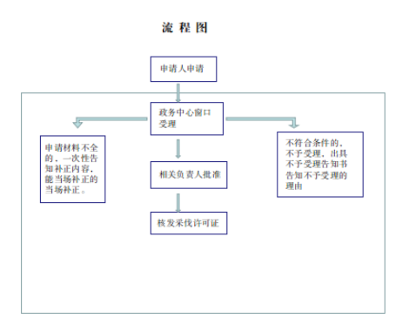
备注：
申请人在承诺期限内可申请中途退出，由主办单位撤销许可或调整为正常流程办理。

湘潭县林业局
植物检疫证书核发办事指南

- 事项名称
植物检疫证书核发
- 设定依据
《植物检疫条例》（1983年1月3日国务院发布，1992年5月13日予以修改）第三条：县级以上地方各级农业主管部门、林业主管部门所属的植物检疫机构，负责执行国家的植物检疫任务。第七条：调运植物和植物产品，属于下列情况的，必须经过检疫：（一）列入应施检疫的植物、植物产品名单的，运出发生疫情的县级行政区域之前，必须经过检疫；（二）凡种子、苗木和其他繁殖材料，不论是否列入应施检疫的植物、植物产品名单和运往何地，在调运之前，都必须经过检疫。第八条：按照本条例第七条的规定必须检疫的植物和植物产品，经检疫未发现植物检疫对象的，发给植物检疫证书。发现有植物检疫对象、但能彻底消毒处理的，托运人应按植物检疫机构的要求，在指定地点作消毒处理，经检查合格后发给植物检疫证书；无法消毒处理的，应停止调运。
- 办理条件
根据《植物检疫条例》和《植物检疫条例实施细则》（林业部分）的相关条款的规定, 调运应施检疫的森林植物及其产品的单位或个人必须具备下列条件:
1、调运单位或个人是否合法；
2、调运的森林植物及其产品是否列入应施检疫的范围。
申报材料：
1、提交《植物检疫报检单》、《森林植物检疫要求书》或有效期内的《产地检疫合格书》；
2、调运的森林植物及其产品是否检疫合格的有关证明材料；
3、应施检疫的森林植物及其产品的抽检样品。
四、承诺办结时限
1个工作日
- 申报材料
序号 | 材料名称 | 材料类型 | 份数 | 提交方式
1 | 植物检疫报检单 | 原件和复印件 | 3份 | 网上现场都可提交
2 | 有效期内的《产地检疫合格书》 | 原件和复印件 | 3份 | 网上现场都可提交
说明：
1.复印件、扫描件须与原件保持一致，且真实、合法、有效；
2.在线提交pdf格式电子文件，或jpg、png图片格式，分辨率不低于300dpi；
3.法人或公民签字，单位加盖公章必须真实、有效；在线上平台申报，须按平台的要求填报资料。
六、是否收费及收费依据
不收费
- 办理流程
见附件
- 领取方式
（可自选免费邮寄或者现场领取）
- 办理地址
1.现场办理：湖南省湘潭市湘潭县易俗河镇天易大道6号湘潭县政务服务中心二楼东厅工程建设项目综合服务专区7号县林业局窗口；
2.网上办理：http://zwfw-new.hunan.gov.cn。
- 办理时间
法定工作日，冬季（10月01日~次年06月30日）：上午 09:00~12:00,下午 13:00~17:00;夏季（07月01日~09月30日）：上午09:00~12:00,下午 13:00~17:00。
十一、联系电话
1.咨询电话：0731-57336130；
2.监督投诉电话：0731-57336135。

附件：
植物检疫证书核发审批流程图
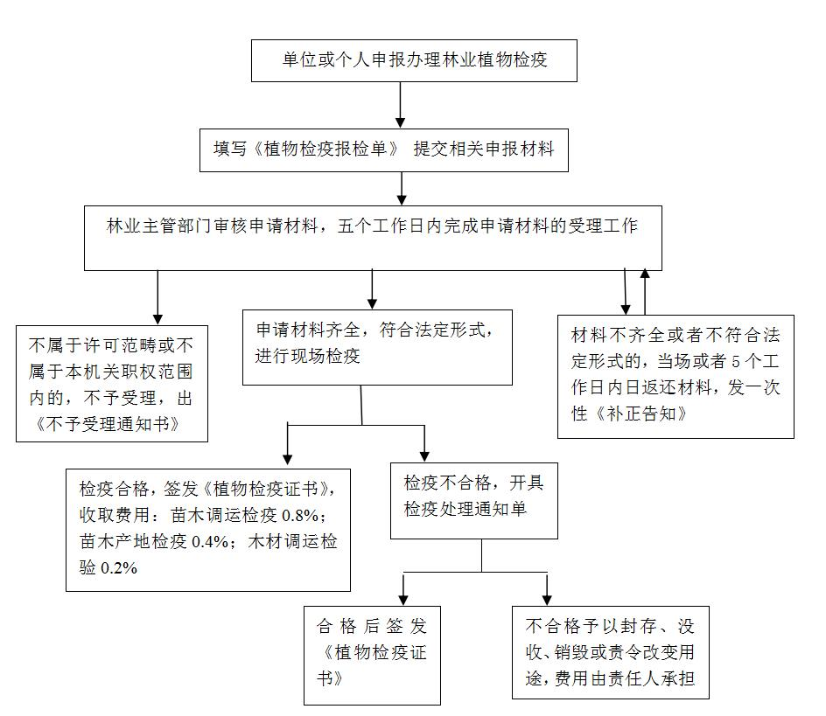
备注：
1.根据财政部和国家发改委联合下发《关于取消、停征和免征一批行政事业性收费的通知》(财税〔2014〕101号)文件要求，从2014年9月30日起停止收费。
2.申请人在承诺期限内可申请中途退出，由主办单位撤销许可或调整为正常流程办理。

湘潭县林业局
国家二级保护陆生野生动物人工繁育许可证核发办事指南

- 事项名称
国家二级保护陆生野生动物人工繁育许可证核发
- 设定依据
《中华人民共和国野生动物保护法》（1988年11月8日主席令第九号，2016年7月2日予以修改）第二十五条：国家支持有关科学研究机构因物种保护目的的人工繁育国家重点保护野生动物。前款规定以外的人工繁育国家重点保护野生动物实行学科制度。人工繁育国家重点野生保护动物的，应当经省、自治区、直辖市人民政府野生动物保护主管部门批准，取得人工繁育许可证，但国务院对批准机关另有规定的除外。
- 办理条件
1、申请事项属于本行政机关职权范围，申请材料齐全、符合法定形式，或者申请人按照本行政机关的要求提交全部补正申请材料的，应当受理行政许可申请。
2、申请材料不齐全或者不符合法定形式的，应当当场或者在五日内一次告知申请人需要补正的全部内容，逾期不告知的，自收到申请材料之日起即为受理。
四、承诺办结时限
5个工作日
- 申报材料
序号 | 材料名称 | 材料类型 | 份数 | 提交方式
1 | 申请单位或个人的申请表、申请报告 | 原件 | 1份 | 现场提交
2 | 申请方身份、资格的有效文件或材料 | 复印件 | 1份 | 现场提交
3 | 种源方野生动物合法来源证明以及申请方与种源方的合同或协议 | 复印件 | 1份 | 现场提交
4 | 人工繁育场所证明、技术条件证明 | 复印件 | 1份 | 现场提交
5 | 可行性研究报告（含疫病防范方案） | 原件 | 1份 | 现场提交
6 | 专家评审意见 | 原件 | 1份 | 现场提交
7 | 与特定目的相符的有关资料 | 复印件 | 1份 | 现场提交
8 | 申请单位或个人所在地县（市）、州野生动物行政主管部门的初审意见 | 原件 | 1份 | 现场提交
9 | 对申请材料实质内容的真实性和人工繁育野生动物目的做出的承诺 | 原件 | 1份 | 现场提交
说明：
1.复印件、扫描件须与原件保持一致，且真实、合法、有效；
2.在线提交pdf格式电子文件，或jpg、png图片格式，分辨率不低于300dpi；
3.法人或公民签字，单位加盖公章必须真实、有效；在线上平台申报，须按平台的要求填报资料。
六、是否收费及收费依据
不收费
- 办理流程
见附件
- 领取方式
（可自选免费邮寄或者现场领取）
- 办理地址
1.现场办理：湖南省湘潭市湘潭县易俗河镇天易大道6号湘潭县政务服务中心二楼东厅工程建设项目综合服务专区7号县林业局窗口；
2.网上办理：http://zwfw-new.hunan.gov.cn。
- 办理时间
法定工作日，冬季（10月01日~次年06月30日）：上午 09:00~12:00,下午 13:00~17:00;夏季（07月01日~09月30日）：上午09:00~12:00,下午 13:00~17:00。
十一、联系电话
1.咨询电话：0731-57336130；
2.监督投诉电话：0731-57336135。

附件：
国家二级保护陆生野生动物人工繁育许可证核发流程图
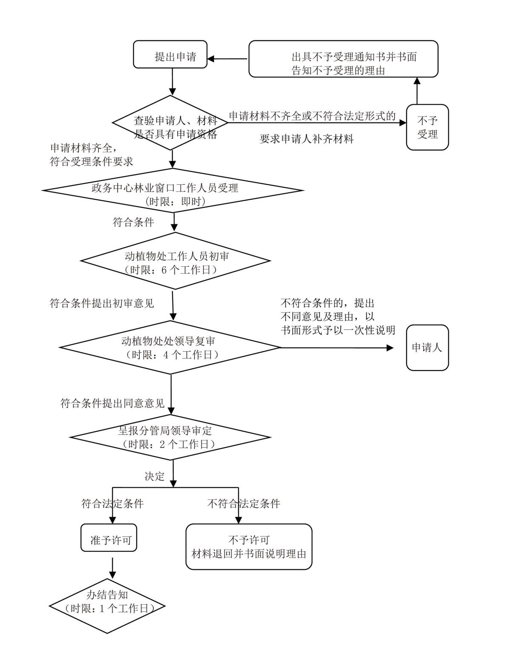
备注：
申请人在承诺期限内可申请中途退出，由主办单位撤销许可或调整为正常流程办理。

